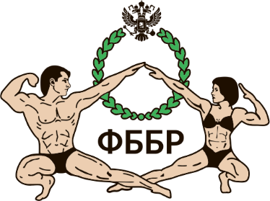
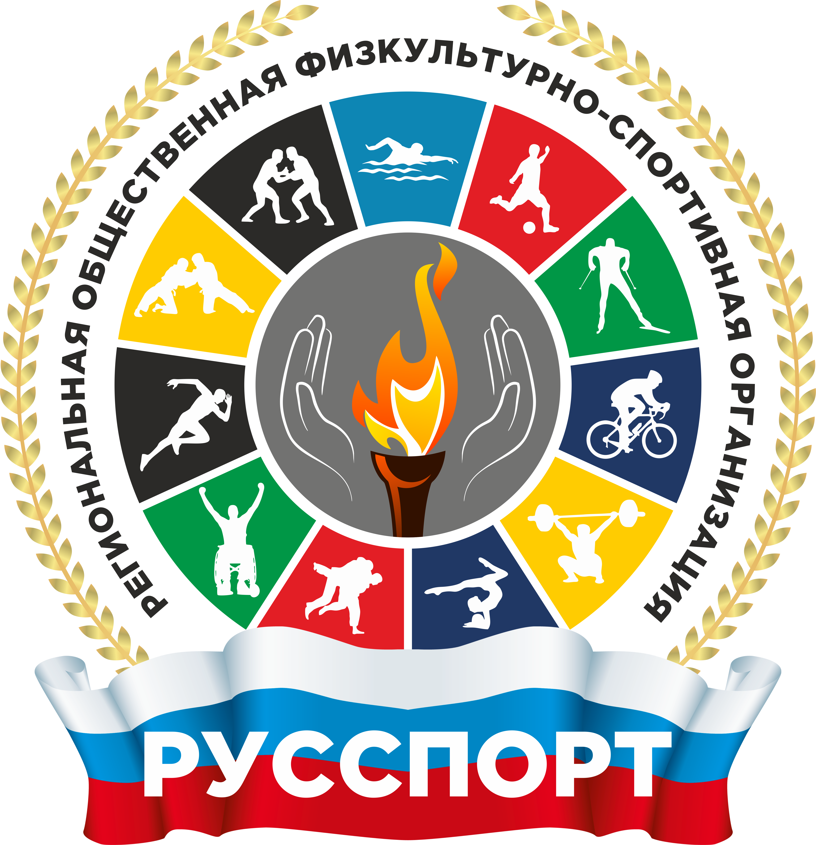

«УТВЕРЖДАЮ»  ПРЕЗИДЕНТ РОФСО «РУССПОРТ»  _____________________А.Н.ЗУЕВ  «_____» ________________2021 Г.  __________________Я.С.КУЗНЕЦОВА  «_____»________________2021г. | «СОГЛАСОВАНО»  ПРЕЗИДЕНТ ОФСОО «ФББР»  ________________А.В.ВИШНЕВСКИЙ  «_____» ________________2021 Г.
ПОЛОЖЕНИЕ
О ПРОВЕДЕНИИ ВСЕРОСИЙСКОГО СОРЕВНОВАНИЯ
ПО БОДИБИЛДИНГУ И ФИТНЕСУ

“Yana Smith Cup”

11 сентября 2021 года
Санкт-Петербург

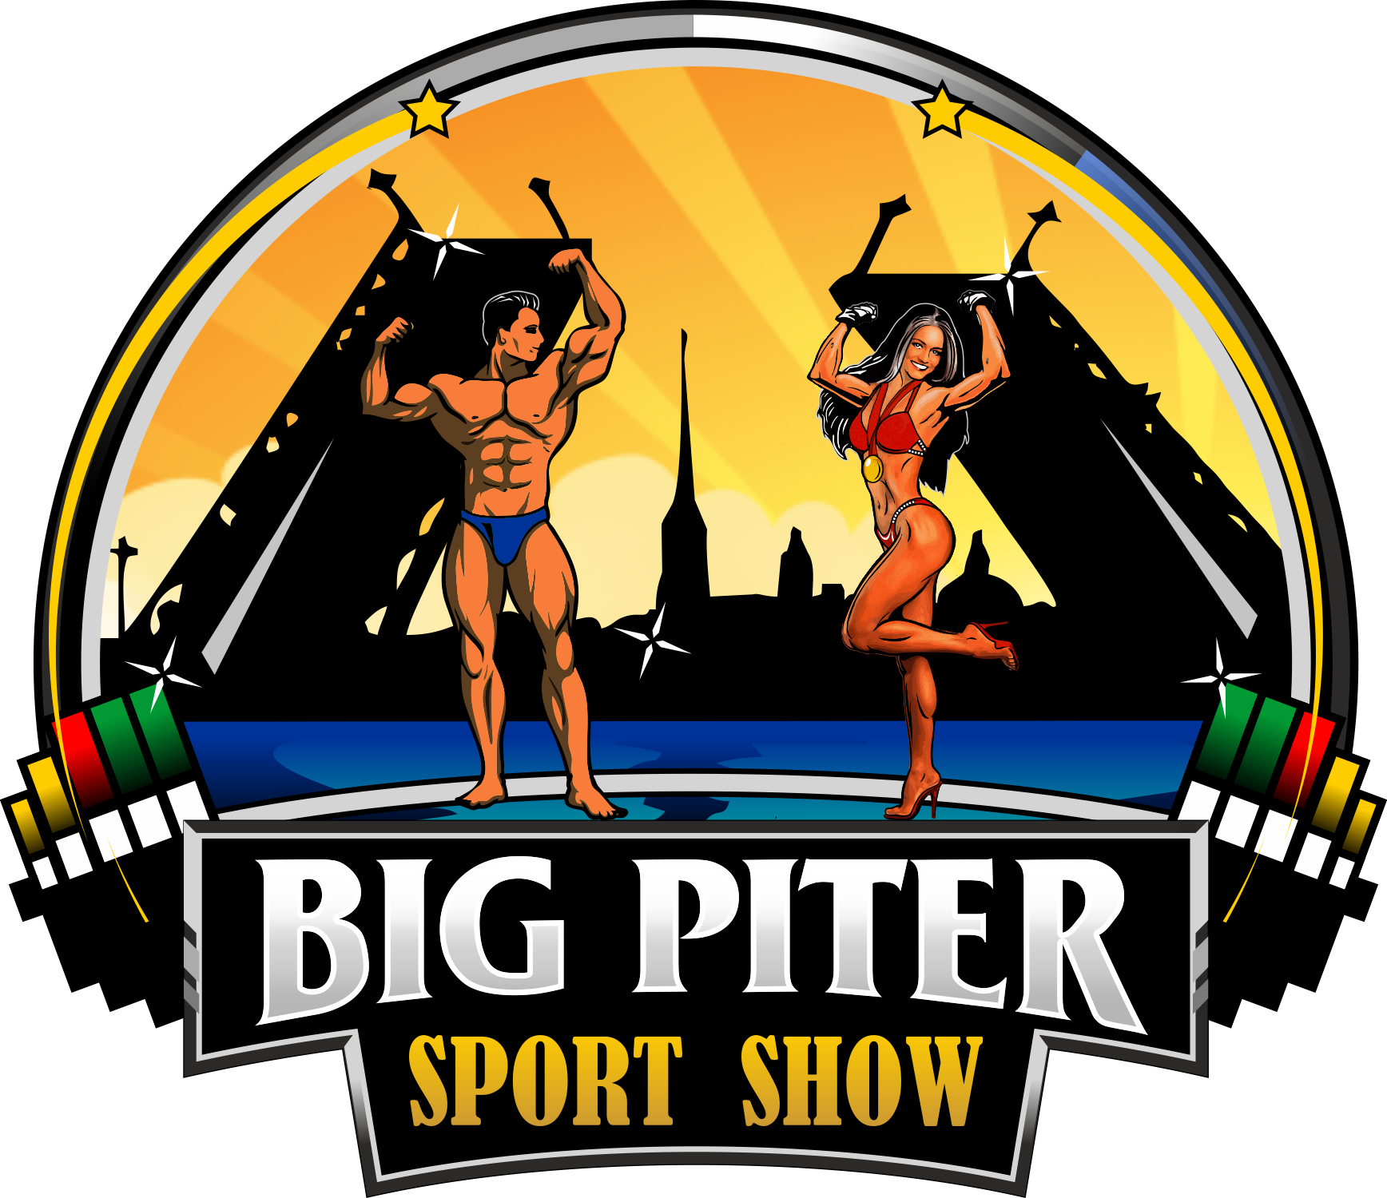

1. ЦЕЛИ И ЗАДАЧИ
1.1. Повышение роли физической культуры и спорта во всестороннем и гармоничном развитии личности, укрепление здоровья, формирование здорового образа жизни среди подростков, молодежи и населения в целом.
1.2. Популяризация здорового образа жизни в средствах массовой информации, через рекламу бодибилдинга и фитнеса, как наиболее эффективных средств оздоровления населения, повышения мастерства участников.
1.3. Выявление лучших спортсменов.
1.4. Привлечение населения к занятиям физической культурой и спортом на примере соревнующихся спортсменов.

2. СРОКИ И МЕСТО ПРОВЕДЕНИЯ
2.1 Соревнования будут проходить 11 сентября 2021 года по адресу: Санкт-Петербург, Петербургское шоссе, 64/1, Конгресс центр, 2 этаж, Помещение В.
2.2. Комиссия по допуску (взвешивание, измерение роста) будет проходить 10 сентября 2021 года в ЦФКиС «Нарвская застава» стадион «Шторм» по адресу: пр. Народного ополчения, 24 (станция метро «Ленинский проспект»).

10.09.2021 (пятница) 11⁰⁰ – 18⁰⁰
Комиссия по допуску (строго по Расписанию – см. ниже).

11.00 Фитнес среди девочек: (абсолютная категория)
Фитнес среди женщин: (абсолютная категория)
Бодифитнес: (абсолютная категория)

12.00 Бодибилдинг: до 90 кг, свыше 90 кг
Классический бодибилдинг: (абсолютная категория)
Атлетик - Классик физик: (абсолютная категория)

14.00 Men’s Physique (пляжный бодибилдинг): до 179 см, свыше 179 см
Велнес-фитнес: (абсолютная категория)
Фит-модель: 166см, свыше 166см
Фитнес бикини – новички: 166см, свыше 166см
Фитнес бикини – мастера: (абсолютная категория)
Фитнес бикини: до 163 см, до 169 см, свыше 169 см

ВНИМАНИЕ! Количество категорий может быть пересмотрено организаторами соревнований в зависимости от количества заявленных участников, если менее шести человек в категории, то категории будут объединены либо при большом количестве участников разделены.
Каждому участнику будет выдан браслет, который является пропуском на соревнования.

Соревнования, которые проходят под эгидой ФББР, включены в календарный план соревнований ФББР, см. www.fbbr.org, раздел Календарь соревнований.
Офис ФББР для справок: +7 (953) 149-98-09 или по емейл: info@fbbr.org. Ответственность за нарушение правил ФББР по поводу участия в соревнованиях альтернативных организаций на сайте: http://fbbr.org/2018/1615.

3. УЧАСТНИКИ
К участию в соревнованиях допускаются спортсмены, предварительно подтвердившие своё участие командной заявкой с визой руководителя региональной (городской) Федерации по месту регистрации. Участникам соревнований необходимо зарегистрировать свою заявку на участие от своего региона где спортсмен прописан, перейдя по ссылке: https://bigpitersportshow.ru или по электронной почте: yanasmithcup@mail.ru и копия info@fbbr.org
К соревнованиям допускаются следующие возрастные группы: Фитнес среди девочек до 15 лет (2014-2006 г.р.) без организационного взноса; мужчины и женщины старше 18 лет, являющиеся членами ФББР и оплатившие организационный взнос в размере 3500 рублей до 9 сентября 2021 года на сайте bigpitersportshow.ru, в день регистрации стоимость организационного взноса 4000 рублей.

НА РЕГИСТРАЦИИ УЧАСТНИКОВ НЕОБХОДИМО ИМЕТЬ:
- Паспорт (свидетельство о рождении),
- Командную заявку заверенную врачом (или быть в Заявке от вашего региона по месту регистрации и мед.справку);
- Анкету участника соревнований (заполняется на месте);
- Плавки или купальник для выступления
- CD-диск или USB-флешка с записью музыки (для произвольных программ).
4. ПРАВИЛА ПРОВЕДЕНИЯ
4.1. Соревнования проводятся по правилам соревнований Федерации бодибилдинга России (ФББР) в следующих дисциплинах:

Фит-модель:
Соревнования проводятся в ростовых категориях: 166см, свыше 166см и в абсолютном первенстве.

Фитнес бикини:
Соревнования проводятся в ростовых категориях: до 163 см, до 169 см, свыше 169 см и в абсолютном первенстве.

Фитнес бикини – мастера
Соревнования проводятся в абсолютной категории.

Фитнес-бикини дебют
Соревнования проводятся среди спортсменок в ростовых категориях: 166см, свыше 166см и в абсолютном первенстве, которые не участвовали в соревнованиях до 2021 года и не принимали участие в Кубке России-2021 в ростовых категориях фитнес-бикини.

Men’s Physique (пляжный бодибилдинг):
Соревнования проводятся в ростовых категориях: до 179 см, свыше 179 см и в абсолютном первенстве.

Фитнес среди женщин:
Соревнования проводятся в абсолютной категории.

Фитнес среди девочек до 15 лет:
Соревнования проводятся в абсолютной категории.

Бодибилдинг:
Соревнования проводятся в весовых категориях: до 90 кг, свыше 90 кг в и абсолютном первенстве.

Атлетик - Классик физик:
Соревнования проводятся в абсолютной категории.

Классический бодибилдинг:
Соревнования проводятся в абсолютной категории.

Бодифитнес:
Соревнования проводятся в абсолютной категории.

Велнес-фитнес (Wellness):
Соревнования проводятся в абсолютной категории.

4.2. Допускается выступление в нескольких категориях (см. п.3 настоящего Положения) с дополнительным организационным взносом – 2000руб за каждую дополнительную категорию.

5. ПОРЯДОК ОПРЕДЕЛЕНИЯ ПОБЕДИТЕЛЕЙ И НАГРАЖДЕНИЕ
5.1 Победители в соревнованиях определяются, согласно правилам, по наименьшей итоговой сумме мест. При равном количестве мест победитель определяется по правилам IFBB (по наибольшему количеству высших мест).

5.2 Участники, занявшие 1, 2, 3 места в категориях награждаются кубками, медалями, грамотами и денежными призами, согласно Таблице 1, занявшие 4, 5 и 6 места грамотами. Призеры получают подарки от спонсоров.
Победители в абсолютных категориях также награждаются кубками, медалями, грамотами и денежными призами, согласно Таблице 1.
Наградную атрибутику предоставляет Кузнецова Яна Станиславовна.

Региональная общественная физкультурно-спортивная организация
«РУССПОРТ»
190121, Россия, г. Санкт-Петербург, Набережная реки Пряжки, д3, офис №307
Тел. 8(921)860-69-66
e-mail:russport.spb@mail.ru,
site:russport.spb.ru,
ВК: https://vk.com/rofsorussport
исх. № 16/4-21 от 03.03.2021 г.
Денежные призы распределяются согласно Таблице 1:

Таблица 1. Распределение денежных призов в зависимости от места и номинации (могут быть внесены изменения)

 | 1 место | 2 место | 3 место | Абс.чемпион | Итого
Фитнес-бикини | 30 000 ₽ | 20 000 ₽ | 10 000 ₽ | 50 000 ₽ | 230 000
Фитнес-бикини мастера | 20 000 ₽ | - | - | - | 20 000
Фитнес-бикини Дебют | - | - | - | 10 000 ₽ | 10 000
Пляжный бодибилдинг | 30 000 ₽ | 20 000 ₽ | 10 000 ₽ | 50 000 ₽ | 170 000
Фитнес женщины | 30 000 ₽ | 20 000 ₽ | 10 000 ₽ | - | 60 000
Бодибилдинг | 30 000 ₽ | 20 000 ₽ | 10 000 ₽ | 150 000 ₽ | 270 000
Атлетик | 30 000 ₽ | 20 000 ₽ | 10 000 ₽ | - | 60 000
Бодифитнес | 30 000 ₽ | 10 000 ₽ | 5 000 ₽ | - | 45 000
Фит-модель | - | - | - | 40 000 ₽  20 000 ₽ | 60 000
Велнес | 30 000 ₽ | 10 000 ₽ | 5 000 ₽ | - | 45 000
Классический бодибилдинг | 50 000 ₽ | 20 000 ₽ | 10 000 ₽ | - | 80 000
 |  |  |  |  | 1 050 000
Гарантом призового фонда является Кузнецова Яна Станиславовна.

6. ОРГАНИЗАТОРЫ

6.1. Соревнования организуют РОФСО «РУССПОРТ», Кузнецова Я.С. при поддержке Федерации бодибилдинга Санкт-Петербурга (ФББ СПБ).
6.2. Главный судья соревнований – судья в/к А.Л.Высоков
6.3. Главный секретарь соревнований – судья в/к Михайлова Н.В.
6.4. Предварительная регистрация участников производится на сайте:
https://bigpitersportshow.ru/registrationyanasmithcup/
6.5. На всех официальных соревнованиях по решению IFBB запрещено использовать пачкающие кремообразные гримы. При обнаружении за кулисами судьей при участниках или организаторами использования запрещенного грима, спортсмену разрешается привести свой грим в порядок, если это не нарушает регламента соревнований. Если это нарушение будет обнаружено на сцене, то участник отстраняется от соревнований. Разрешается использовать только грим «JAN TANA». Записаться на грим можно на сайте https://bigpitersportshow.ru
6.6 Соревнования проводятся в строгом соответствии с Регламентом Роспотребнадзора по организации и проведению физкультурных и массовых мероприятий на территории РФ в условиях сохранения рисков заражения COVID-19. Участники соревнований обязаны соблюдать действующие ограничительные меры по профилактике коронавирусной инфекции COVID-19.
6.7. Внимание участников! Нанесение грима ТОЛЬКО в зоне, отведенной для гримирования.
Вход в зрительный зал ТОЛЬКО в одежде и обуви после тщательного удаления грима с рук.
Организатор соревнований будет штрафовать за порчу имущества
(следы от грима на стенах, сиденьях и т.п.).

ПРОГРАММА СОРЕВНОВАНИЙ:
10.09 |  | ЗАЕЗД и РАЗМЕЩЕНИЕ
10.09 | 11:00  18:00 | Прием организационных взносов, регистрация (измерение роста/вес.кат.)  Стадион «Шторм», пр.Народного Ополчения, 24
11.09 | 11:00 | Инструктаж судей. Формирование судейских бригад.
 | 11:30 | - ФИТНЕС среди девочек (1 раунд)  - ФИТНЕС среди женщин (1раунд)  - БОДИФИТНЕС  - КЛАССИЧЕСКИЙ БОДИБИЛДИНГ  - ФИТНЕС среди девочек (2 раунд)  - ФИТНЕС среди женщин (2раунд)  - Награждение: фитнес среди девочек, среди женщин, бодифитнес, классический бодибилдинг  - ФИТ-МОДЕЛЬ: женщины – (1 раунд)  - ФИТНЕС-БИКИНИ: новички – абсолютное первенство  - ФИТНЕС-БИКИНИ: мастера старше 35 лет (абсолютная категория).  - АТЛЕТИК (КЛАССИК ФИЗИК): мужчины – абсолютная категория.  - ВЕЛНЕС-ФИТНЕС: женщины (абсолютная категория)  - ФИТ-МОДЕЛЬ: женщины – (2 раунд)  - Награждение ФИТНЕС-БИКИНИ: новички, мастера, велнес, атлетик, фит-модель  - ПЛЯЖНЫЙ БОДИБИЛДИНГ: мужчины – до 179 см, свыше 179 см.  - ФИТНЕС-БИКИНИ: женщины – до 163 см  - БОДИБИЛДИНГ: мужчины – до 90 кг, свыше 90 кг.  - ФИТНЕС-БИКИНИ: женщины – до 169 см  - БОДИБИЛДИНГ: мужчины – свыше 90 кг  - ФИТНЕС-БИКИНИ: женщины – свыше 169 см  - Награждение ПЛЯЖНЫЙ БОДИБИЛДИНГ: мужчины – до 179 см, св. 179 см.,  - ПЛЯЖНЫЙ БОДИБИЛДИНГ: мужчины (абсолютное первенство).  - Награждение ФИТНЕС-БИКИНИ: женщины – до 163см, до 169 см, св. 169 см.  - ФИТНЕС-БИКИНИ: женщины (абсолютное первенство).  - Награждение БОДИБИЛДИНГ: мужчины – до 90 кг, свыше 90 кг.  - БОДИБИЛДИНГ: мужчины (абсолютное первенство).
 | 21:00 | Банкет.

